**森林火险气象等级预报**

2025年09月11日

**湖南省气象台 签发：陈静静**

一、未来三天天气预报

**未来三天受高空低槽、中低层切变共同影响，湘中以北有中到大雨，局地暴雨。具体预报：**

**今天晚上至明天白天**，湘北阴天有中到大雨，其中湘西州北部、张家界西部、常德北部局地有暴雨，其他地区多云，大部分有阵雨或雷阵雨；湘北南风转北风2～3级，其他地区南风2～3级，雷雨时局地阵风7级；最高气温湘南33～37℃，其他地区28～32℃，最低气温22～26℃。

**12日晚上至13日白天**，湘西北、湘北阴天有中到大雨，其中湘西州中北部、张家界西部、常德北部、益阳北部、岳阳北部局地有暴雨，其他地区多云，大部分有阵雨或雷阵雨；湘中以北北风2～3级，其他地区南风2～3级，雷雨时局地阵风7～9级；最高气温湘中以南32～37℃，其他地区26～31℃，最低气温湘南25～27℃，其他地区21～24℃。

**13日晚上至14日白天**，湘中以北阴天有小到中等阵雨或雷阵雨，其中湘西北部分地区大雨，湘西州中北部、张家界、怀化北部局地有暴雨，其他地区多云，湘东南局地有阵雨或雷阵雨；南风2～3级，雷雨时局地阵风7～9级；最高气温湘南33～36℃，其他地区28～32℃，最低气温23～27℃。

二、未来三天森林火险气象等级预报

**12日**，全省大部分地区森林火险气象等级较低。（图1)

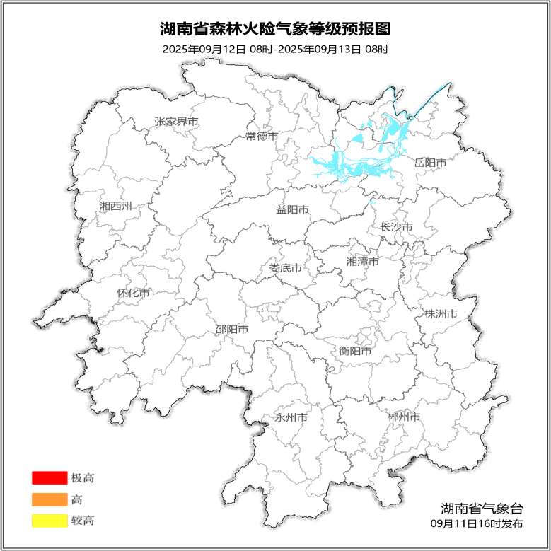

**图1 湖南森林火险气象等级预报（09月12日）**

**13日**，全省大部分地区森林火险气象等级较低。（图2)

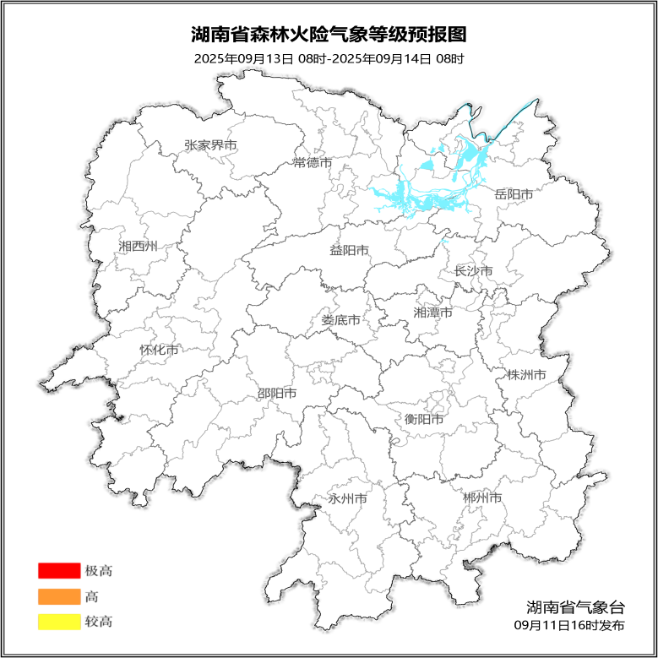

**图2 湖南森林火险气象等级预报（09月13日）**

**14日**，全省大部分地区森林火险气象等级较低。（图3)

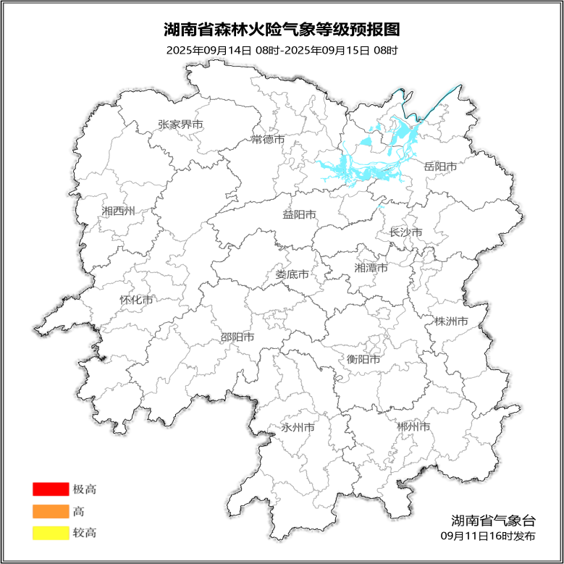

**图3 湖南森林火险气象等级预报（09月14日）**

三、关注与建议

未来三天，全省大部分地区森林火险气象等级较低。

湖南省气象台